
西南林业大学
大数据与智能工程学院
实践(实习)报告

课程名称 《数据库原理与应用》
专业班级 计算机科学与技术2022（1）班
学 号 20222601017
学生姓名 郭思宇
指导教师 鲁 宁

2024年03月27日

《数据库原理与应用》上机作业

第四次

- 实验题目
SQL 高级查询应用
- 实验目的
1. 掌握GROUP BY 的使用方法。
2. 掌握SUM、AVG、MIN、MAX、COUNT(*) 的使用方法。
3. 掌握IN 子查询的使用方法。
4. 掌握多表关联查询的使用方法。
5. 灵活利用聚合函数、GROUP BY 以及条件查询进行数据处理。
- 实验内容
- 在学生成绩表（StudScoreInfo）中，试用AVG 函数统计所有学生平均分。
Select avg(studscore)
From studscoreinfo
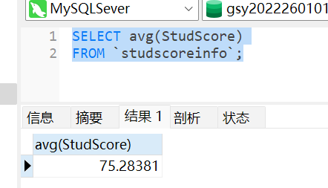

2. 在学生成绩表（StudScoreInfo）中，试用SUM、AVG、COUNT 函数统计每个学生的总分、平均分、课程门数。
Select studno,sum(StudScore) as sums,avg(studscore) as avgs,
COUNT(*) as counter
From studscoreinfo
group by studno
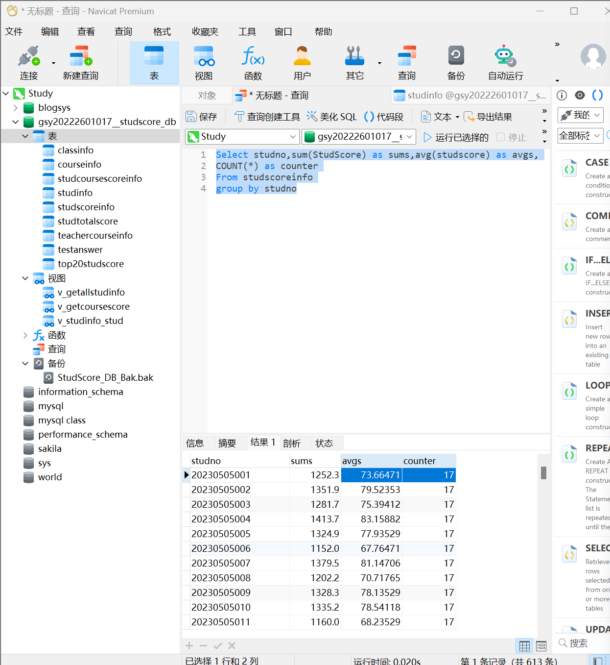
3. 在学生信息表（StudInfo）和学生成绩表（StudScoreInfo）中，查询学生的学号、姓名、成绩、课程编号信息。
Select studinfo.studno,studinfo.StudName,
studscoreinfo.StudScore,studscoreinfo.CourseID
From studscoreinfo,studinfo
where studinfo.StudNo=studscoreinfo.StudNo
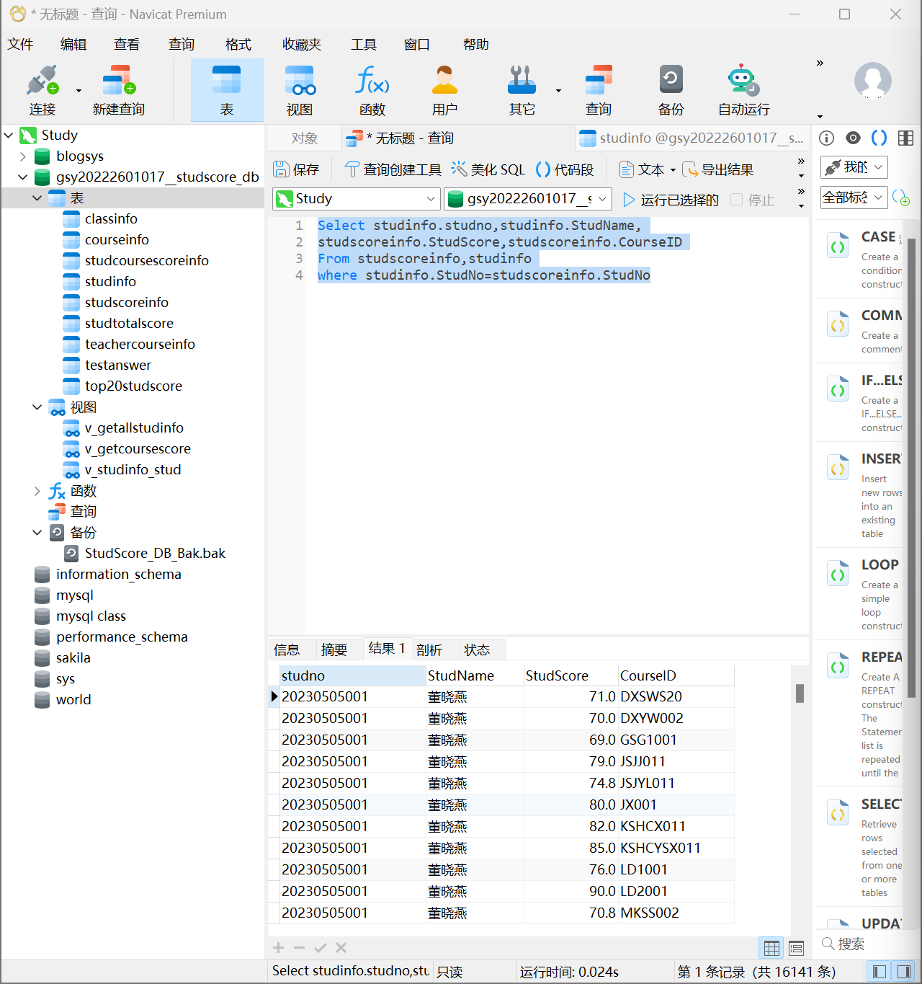
4. 在学生信息表（StudInfo）、学生成绩表（StudScoreInfo）、班级信息表（ClassInfo）、课程信息表（CourseInfo）中查询学生的学号、姓名、班级编号、班级名称、课程编号、课程名称、课程成绩信息。
SELECT studinfo.studNo,studinfo.studName,
classinfo.ClassName,classinfo.classID,
studscoreinfo.studscore,
courseinfo.CourseID,courseinfo.CourseName
FROM studinfo
inner join classinfo ON studinfo.classID = classinfo.classID
inner join studscoreinfo ON studinfo.studNo = studscoreinfo.studNo
inner join courseinfo ON studscoreinfo.CourseID = courseinfo.CourseID
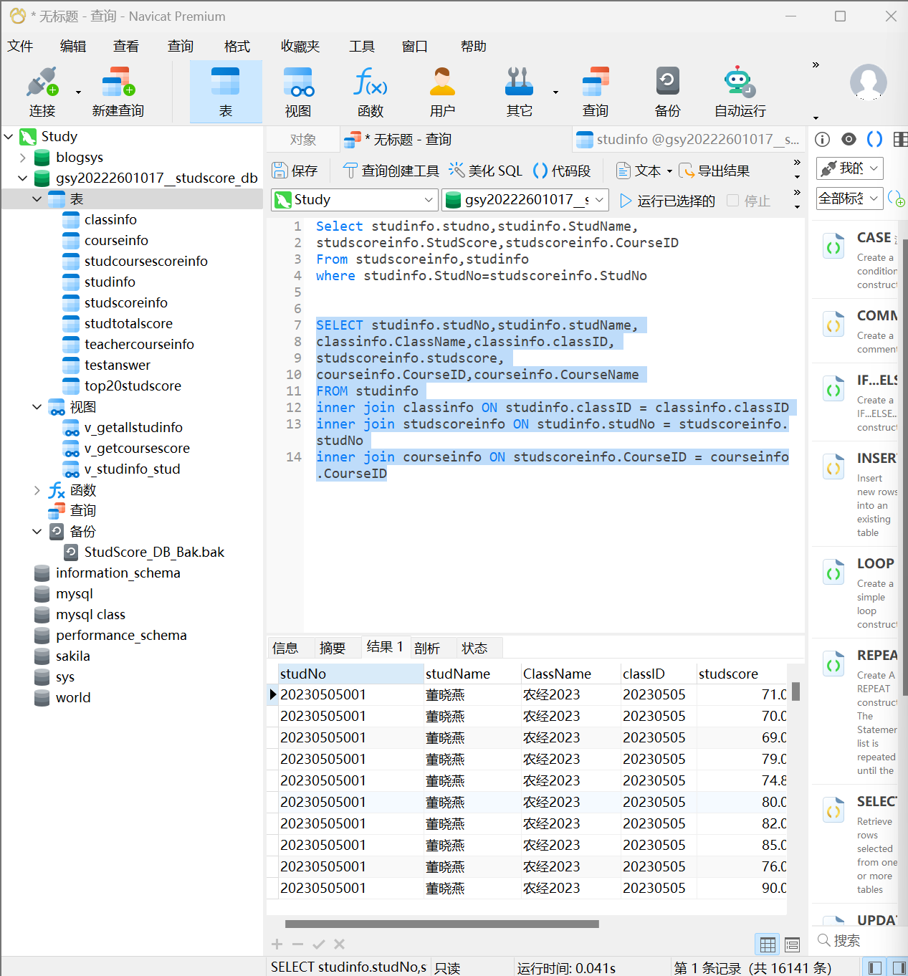
5. 写出在学生成绩信息表（StudScoreInfo）和学生信息表（StudInfo）查询性别为女的所有学生成绩记录。（利用子查询（IN）或关联表查询两种方法实现）

select *
from studscoreinfo
where studno in(
select StudNo
from studinfo
where studgender = '女'
) 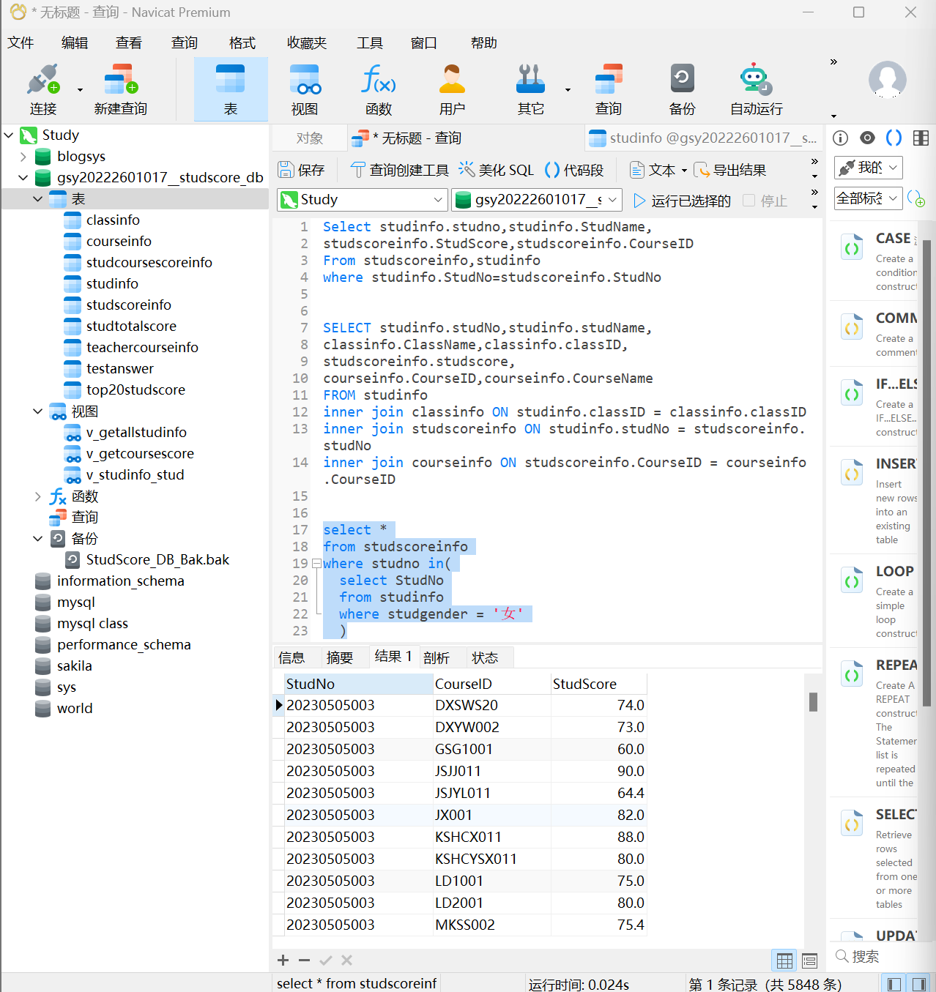
6. 写出在学生成绩信息表（StudScoreInfo）中统计学号为20230712001的成绩总分、成绩平均分、所修课程门数的SQL 语句。
SELECT sum(StudScore) AS ssum,
avg(StudScore) as avgs,
COUNT(*) as counter
from studscoreinfo
where studno = 20230712001
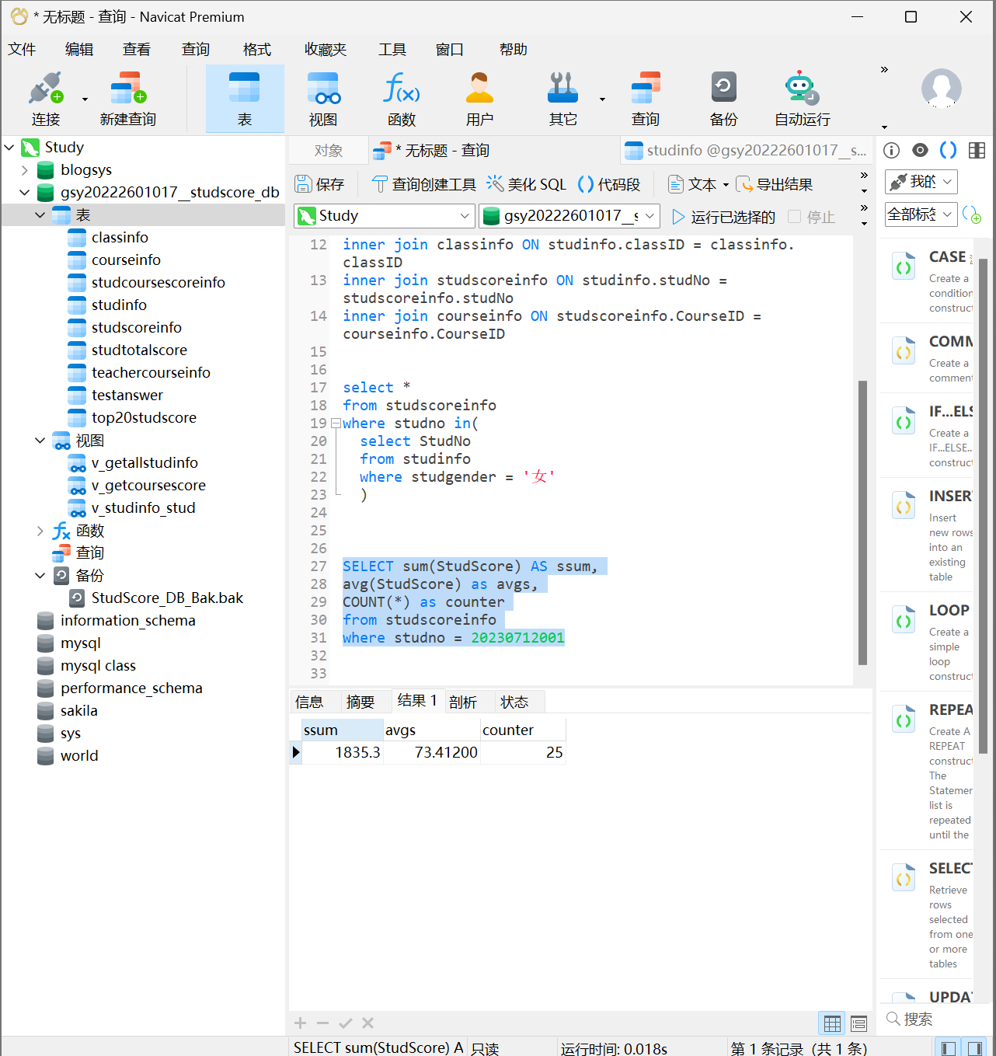
7. 使用IN 子查询，查询学生平均成绩大于75 小于80，并且参考课程门数为10 门以上的学生基本信息（包括StudInfo 中的所有字段）。
SELECT *
From studinfo
WHERE StudNo IN(
SELECT studNo
From studscoreinfo
GROUP BY studNo
HAVING avg(studScore)BETWEEN 75 and 80
and count(*)>10)
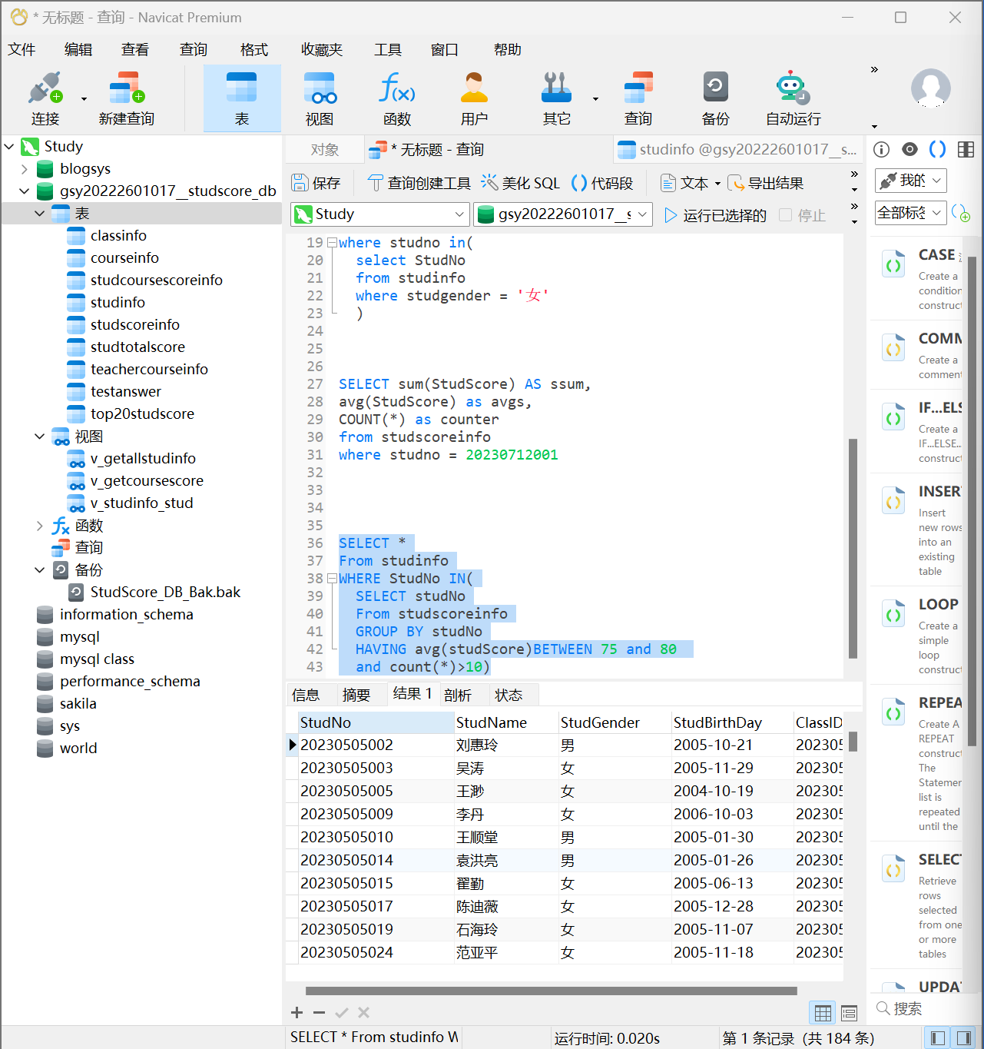
8. 查询平均分最高的10 个学生成绩信息，包括学生平均分、课程门数、最高分、最低分字段。
SELECT studno,
MAX(StudScore) AS smax,
MIN(StudScore) AS smin,
AVG(StudScore) AS avgs,
COUNT(*) AS counter
FROM studscoreinfo
GROUP BY studno
ORDER BY avgs DESC
LIMIT 10;
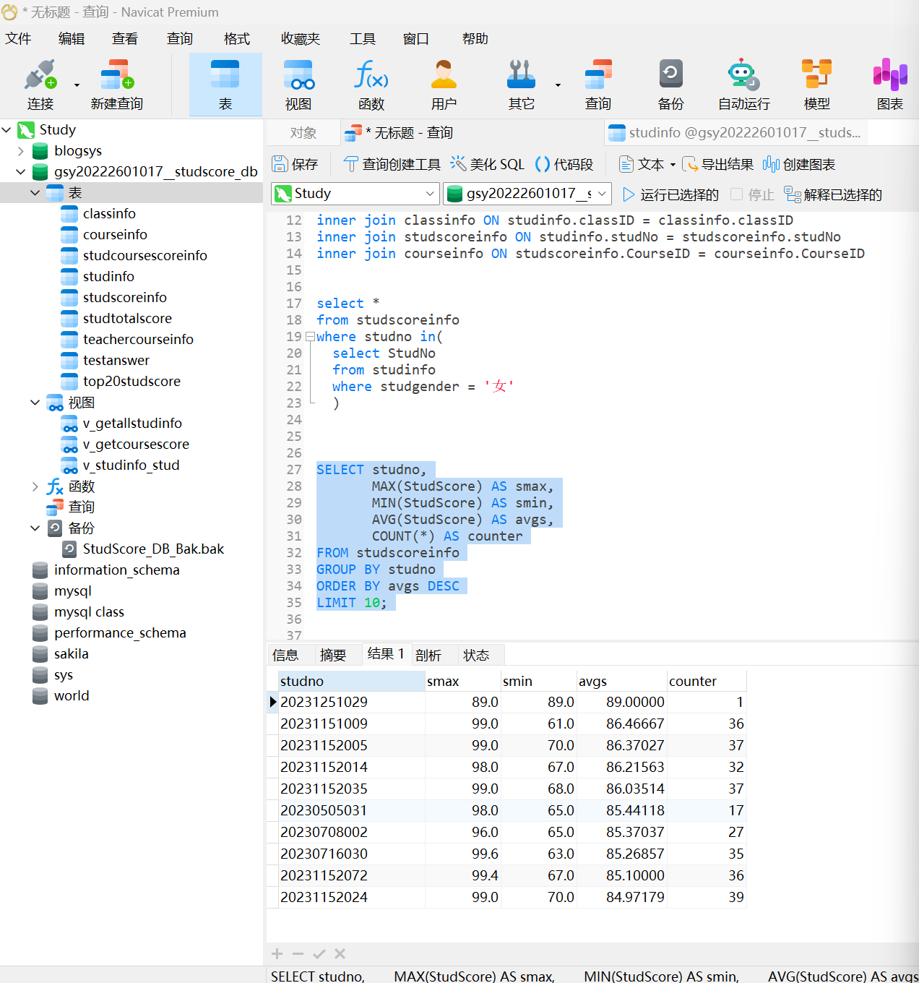
9. 在学生成绩信息表（StudScoreInfo）和学生信息表（StudInfo）中，写出统计各学生所有课程平均分、总分、最高分、最低分、所修课程门数的SQL 语句，包括学生学号、学生姓名、平均分、总分、最高分、最低分、所修课程门数字段，并按平均分高低排序。
SELECT studinfo.studno,
studinfo.StudName,
MAX(studscoreinfo.StudScore) AS smax,
MIN(studscoreinfo.StudScore) AS smin,
AVG(studscoreinfo.StudScore) AS avgs,
COUNT(*) AS counter
FROM studscoreinfo
INNER JOIN studinfo ON studscoreinfo.StudNo = studinfo.StudNo
GROUP BY studinfo.studno
ORDER BY avgs DESC;
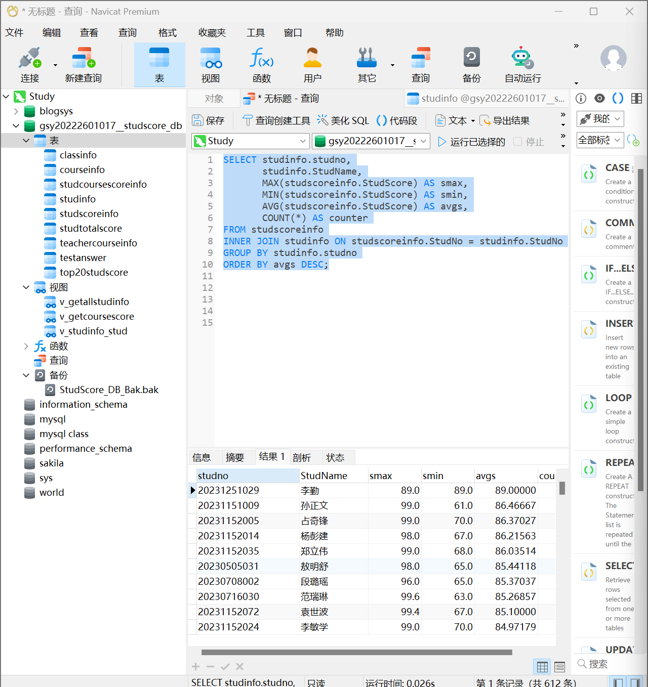

10. 在学生成绩信息表（StudScoreInfo）和课程信息表（CourseInfo）中，写出统计各门课程平均分、所修人数、课程最高分、课程最低分的SQL 语句，包括课程编号、课程名称、课程平均分、课程最高分、课程最低分、所修人数查询字段，并按平均分高低排序。

SELECT courseinfo.CourseID,
courseinfo.CourseName,
MAX(studscoreinfo.StudScore) AS smax,
MIN(studscoreinfo.StudScore) AS smin,
AVG(studscoreinfo.StudScore) AS avgs,
COUNT(*) AS counter
FROM courseinfo
LEFT JOIN studscoreinfo ON courseinfo.CourseID = studscoreinfo.CourseID
GROUP BY Courseinfo.CourseID,courseinfo.CourseName
ORDER BY avgs DESC;
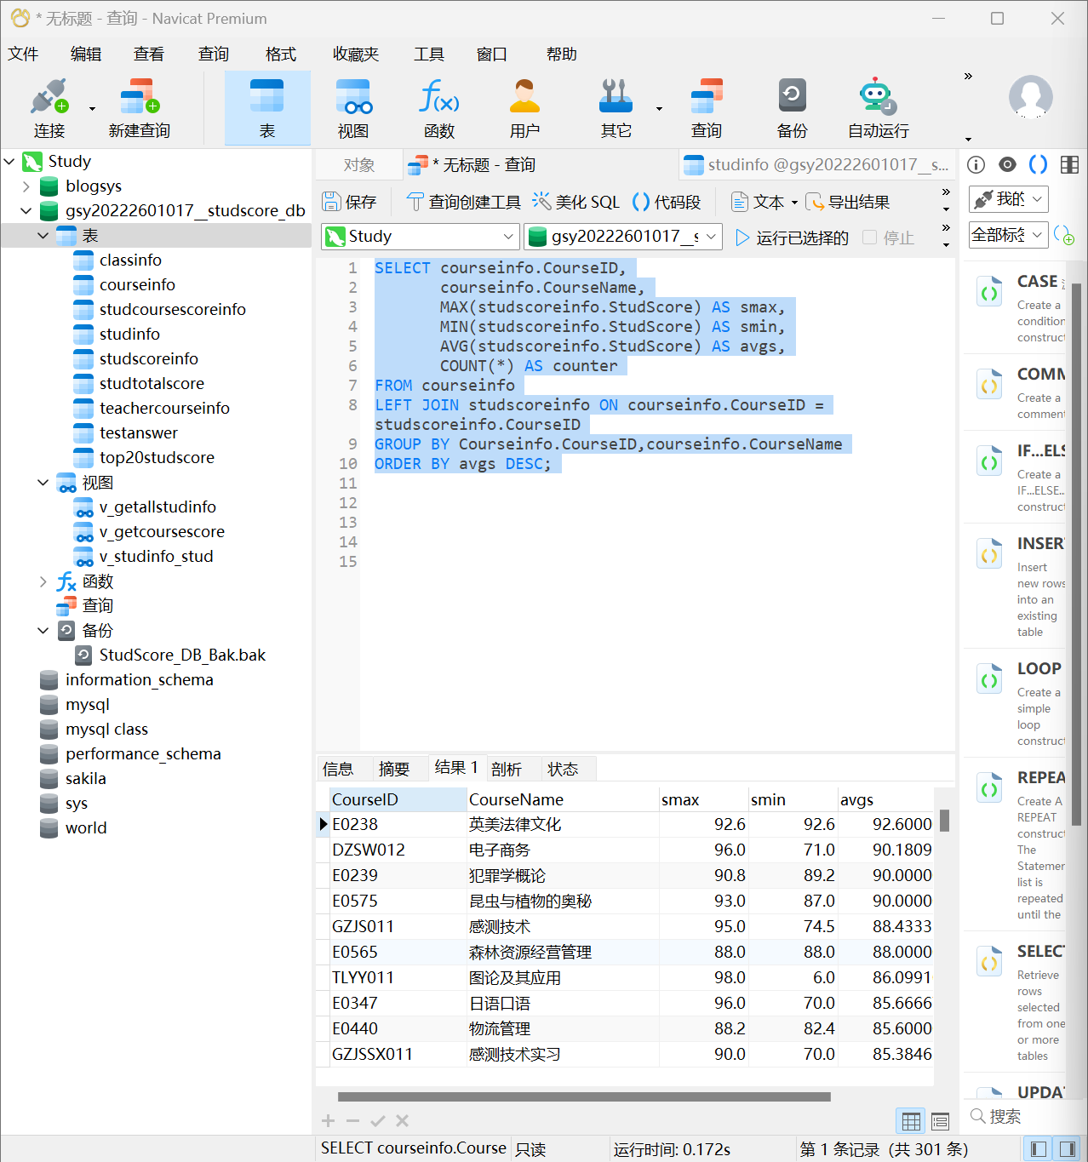
11. 写出将10 题查询结果导入到一个新表（StudCourseScoreInfo）中的SQL 语句。
create TABLE StudCourseScoreInfo as
SELECT courseinfo.CourseID,
courseinfo.CourseName,
MAX(studscoreinfo.StudScore) AS smax,
MIN(studscoreinfo.StudScore) AS smin,
AVG(studscoreinfo.StudScore) AS avgs,
COUNT(*) AS counter
FROM courseinfo
LEFT JOIN studscoreinfo ON courseinfo.CourseID = studscoreinfo.CourseID
GROUP BY Courseinfo.CourseID,courseinfo.CourseName
ORDER BY avgs DESC;
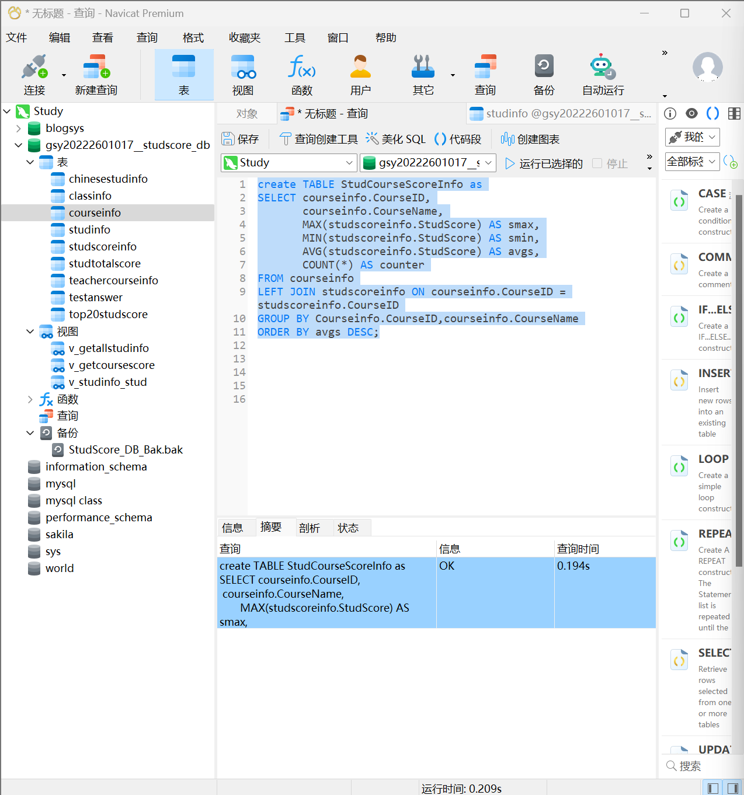
12. 写出找出学生姓名重复的学生基本信息的SQL 语句。
select *
from studinfo
where studname in(
SELECT StudName
from studinfo
group by StudName
having count(studname)>1)
